В ДК «Гармония» состоялась торжественная церемония награждения ветеранов юбилейной медалью «70 лет Победы в Великой Отечественной войне 1941-1945гг.»
18.03.2015
17 марта 2015 года в ДК «Гармония» состоялось торжественная церемония награждения ветеранов юбилейной медалью «70 лет Победы в Великой Отечественной войне 1941-1945гг.» с вручением памятных подарков и цветов. Силами ГБУК ДК «Гармония» был организован праздничный концерт. К поздравлениям присоединялись сами ветераны: ветеран Великой Отечественной войны Щипунова Александра Ивановна прочитала стихи собственного сочинения.

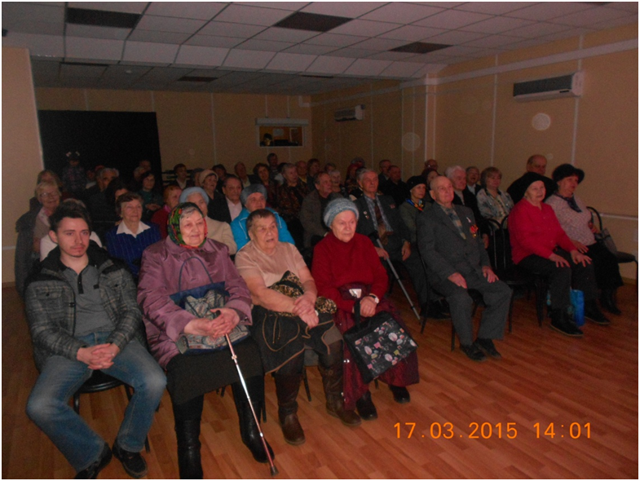
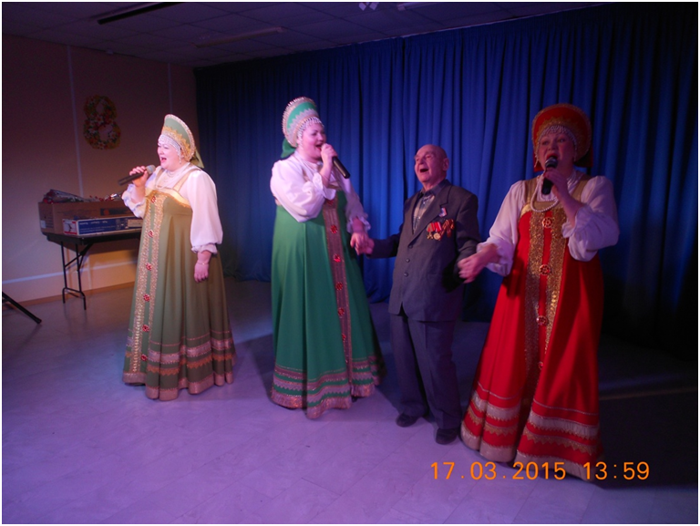

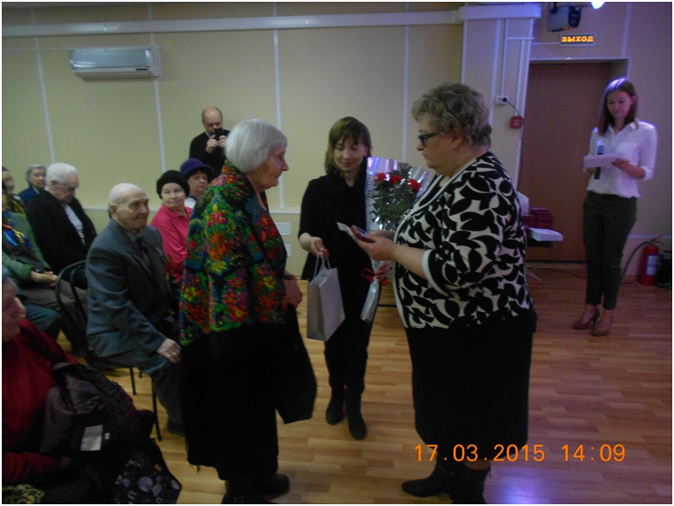
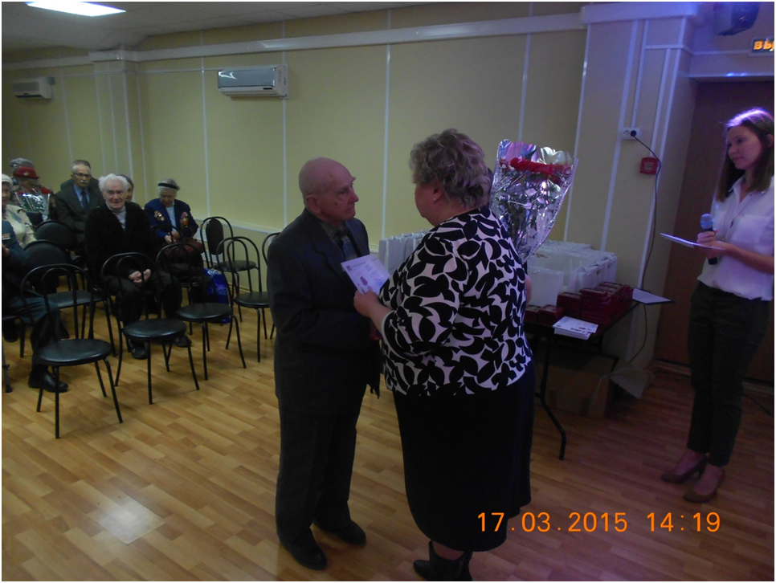

Адрес страницы: http://chertanovo-juzhnoe.mos.ru/towards-the-70th-anniversary-of-the.-victory-in-the-great-patriotic-war-of-1941-1945/detail/1666413.html
Управа района Чертаново Южное города Москвы

